CDAD DE PROP. EDIFICIOS CHANDO I
C/ ROSA CHACEL,27
ALMERIA

A/A.: Angeles TlF.: 647617896
Email: m-jales1@hotmail.es

Almerìa, a 01 de julio de 2021

PRESUPUESTO Nº.- 5000080521


PRESUPUESTO LIMPIEZA

DESCRIPCIÒN DE ACTUACIÒN DE LIMPIEZA:

2ª OPCIÒN:

SERVICIO DE LIMPIEZA QUINCENAL:1:00 H,

- Barrido y fregado de suelo en rellanos, escaleras y portal.
- Desempolvado de rodapiés, extintores.
- Limpieza con trapo húmedo de pasamanos y baranda.
- Limpieza de interruptores de luz.
- Desempolvado de marquesina de madera.
- Limpieza con trapo húmedo de buzones de correspondencia.
- Limpieza de puerta calle a fondo.
- Limpieza de trocito de acera correspondiente al edificio.

IMPORTE MENSUAL 32,37 €
El I.V.A. se incrementarà al emitir la correspondiente factura.

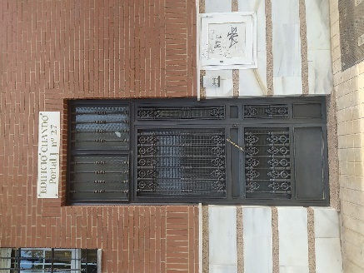

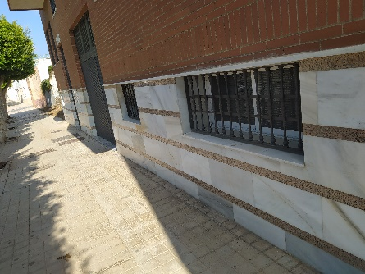

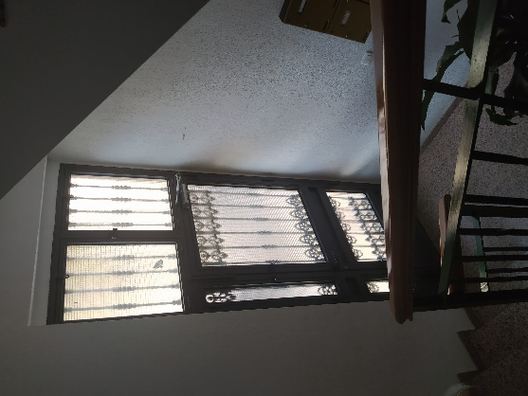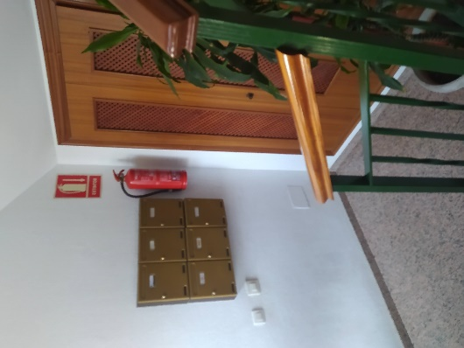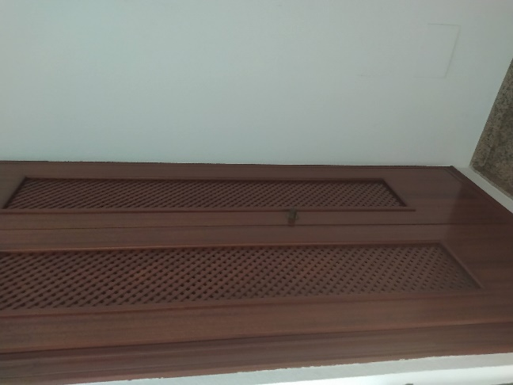

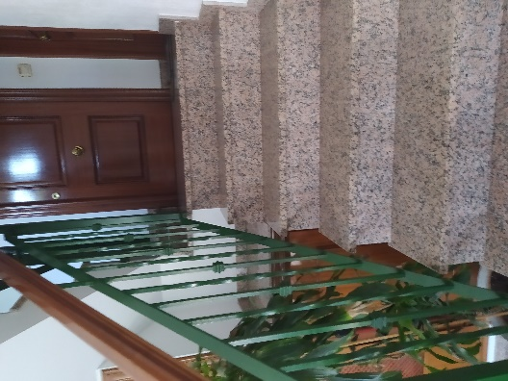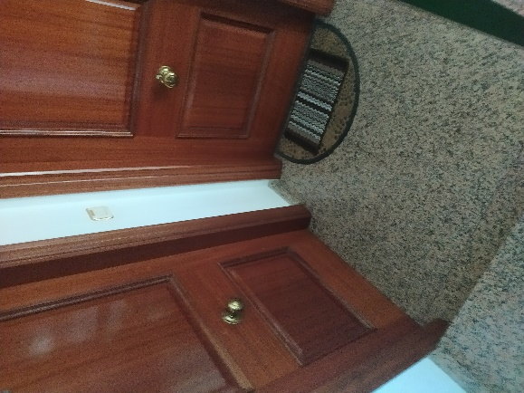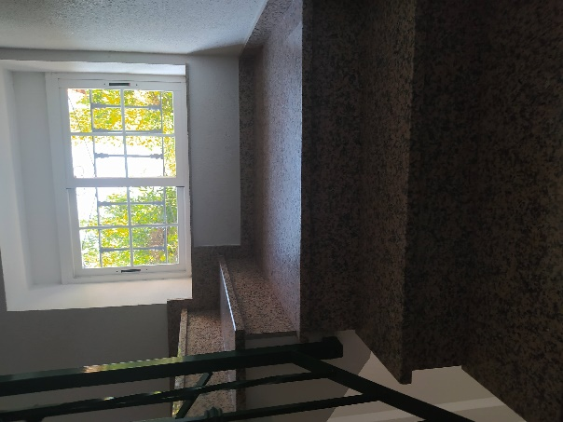

dos plantas, ático y portal todo muy pequeño , no ascensor

